متوسطة : المجاهد بالعالية محمد – المطمر
المدة: ســاعة ونصف
المستوى: الثانية متوسط السنة الدراسية: 2024-2025
﴿ الاختبار الثالث في مادة العلوم الفيزيائية والتكنولوجيا ﴾
المغناطيس |  | المواد
لا يجذب | يجذب
 |  | النحاس
 |  | الحديد
 |  | الألمنيوم
 |  | الفولاذ
 |  | الكوبالت
 |  | الزجاج
التمرين الأول:06 نقاط
- ضع علامة (x) في الخانة المناسبة.
- كيف نسمي المواد التي يجذبها المغناطيس و المواد التي لا تنجذب نحوه
- إذا علمت أن القطب A هو القطب الشمالي

- أكمل الجدول التالي :
 | A | B
C | ....... | .......
D | ........ | يتنافران
E | يتحاذبان | ........
F | ....... | ........

- سمي الأقطاب B. C. E. F.
- صف ما يحدث عند تقريب مغناطيس من مغناطيس أخر .
التمرين الثاني:06 نقاط

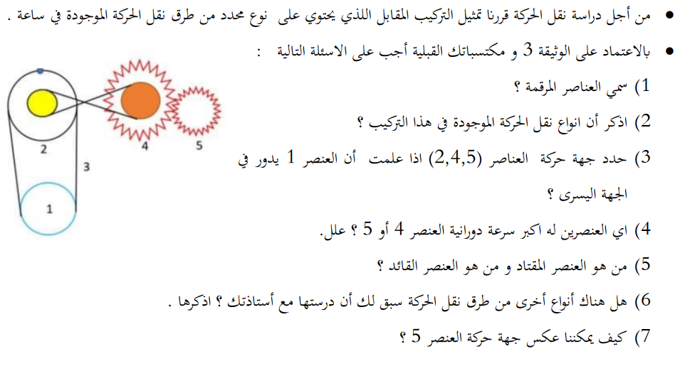
بالتـــوفيق والنجاح | الصفحــــــــــــــــة1/2
الجزء الثاني:08 نقاط.
الوضعية الإدماجية:08 نقاط.

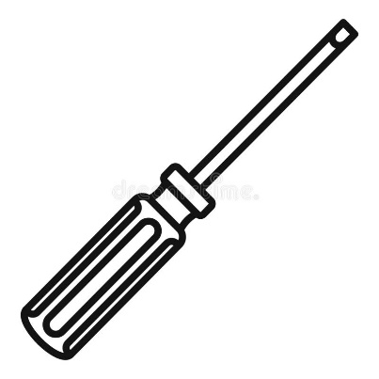
أمين تلميذ يحب استكشاف دارات الكهربائية الموجودة في ألعاب الأطفال، ذات مرة قام بفتح سيارة أخيه الصغير لكنه لم يستطيع استخراج البراغي رغم فتحها بواسطة مفك البراغي ، فقال له أبوه استعمل المغناطيس لإلتقاطها (السند -2-).
مفك براغي من الحديد
التعليمة :
- اشرح، لماذا نستعمل المغناطيس لاستخراج البراغي ؟
مغناطيس
N
S
- ماهي طريقة مغنطة مفك البراغي في هذه الحالة ؟مانوعها مع التعليل
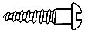
- اذا نزعنا المغناطيس من مفك البراغي ، صف ما يحدث مع التعليل ؟
براغي
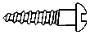
- قام أمين بتقريب المغناطيس السابق من مغناطيس
السند -2 -
مجهول الأقطاب (A) و (B) انظر (السند -3-)
N
S
- سم القطبين (A) و (B)
A
B
- اذا قربنا القطب (B) من القطب الشمالي للمغناطيس (N) ، ماذا يحدث؟
تجاذب
السند -3 -

بالتـــوفيق والنجاح | الصفحــــــــــــــــة2/2

